111年度第2次機械專業人才認證考試試題
專業等級：中級電控系統工程師
科目：程式設計
考試日期： 111年12月 18日 9：00 ~ 10：30 第 1 頁，共 6 頁

- 選擇題35題（佔70%）
(D) 1. 有關C程式設計描述下列何者不正確？(A)每一行指令以分號結束 (B)變數使用前一定要宣告 (C)可以設計副程式供重覆呼叫用 (D)每一行指令都會有等號。
(M11-G029易) (100-1)
(C) 2. 某程式宣告了兩個不同資料型態變數，A為短整數(short)、B為雙倍精準浮點數(double)，則A及B共佔記憶體多少位元組？(A)6 (B)8 (C)10 (D)12。(M112易) (108-1)
(C) 3. 程式宣告為int (*a)[10];，則下列解釋何者正確？(A)一個有10個整型數的數組 (B)一個有10個指針的數組，該指針是指向一個整型數的 (C)一個指向有10個整型數數組的指針 (D)一個有10個指針的數組，該指針指向一個函數，該函數有一個整型參數並返回一個整型數。(M11-A038 易) (96)(109-1)
(B) 4. 在PLC中常作為暫存器或程式的儲存體是：(A)ROM (B)RAM (C)CPU (D)I/O匯流排。(M11-F015易) (101-1)(100-1) (103-2)(104-2)(107-2)
(A) 5. 在C++的程式設計中，若要使用標準C++ Console輸入及輸出的“cin”與“cout”，需要include以下那一個標頭檔？(A)streamio.h (B)iomanip.h (C)stdio.h (D)stdlib.h。(M11-F019易) (97-2 )(102-1)
(C) 6. 如下圖所示若輸入端Fin加入一個20kHz之方波信號，則其輸出信號Fout頻率為：(A)20kHz (B)10kHz (C)5kHz (D)2.5kHz。 (M11-A007易) (97-1)(102-1)(107-1)
(B) 7. 以下那一個不是物件導向程式語言的構成要素？(A)類別封裝 (B)陣列結構 (C)繼承性 (D)動態繫結。 (M11-F036易) (101-1)
(D) 8. 請問以下布林代數何者有誤？(A)$0+0=0$ (B)$1⋅0=0$ (C)$1+1=1$ (D)$1⋅\overline{1}=1$。
(M11-F003易) (101-1)(100-1)(105-1)
(B) 9. 有關
int x[6]={0},i=-1;
while(i<5)
{ i++;
x[i] = i;
}
的描述，請問以下何者不正確？(A)x陣列的每一個元素初值都為0 (B)執行完後x={0,1,2,3,4,5} (C)x陣列有6個整數記憶空間 (D)執行完後i值為5。
(M11-G035易) (102-1)
(C) 10. 在PLC應用中，利用一般電譯進行電磁開關的自保電路設計，電磁開關的常開接點應如何處置？(A)與按鈕常閉開關並聯 (B)與按鈕常閉開關串聯 (C)與按鈕常開開關並聯 (D)與按鈕常開開關串聯。 (M11-G045易) (100-2)
(D) 11. 請問以下敘述何者正確？(A)char * const p; //指向常量的指標，指向的常量值可以改 (B)char const * p; //常量指標，p的值不可以修改 (C)const char *p; //常量指針，p的值可以修改 (D)char const * p; //指向常量的指標，指向的常量值可以改。
(M11-A024中) (108-1)
(C) 12. 請問下列何者不正確？
(A)字串包含字母、數字、以及數種特殊的字元(如+、-、*、/、$等)
(B)C++裡的字串是以空字元('\0')來做為結束的字元陣列
(C)C++裡的字串常數會寫在單引號裡
(D)字串宣告時指定給一個字元陣列，或是一個型別為char *的變數。
(M11-H014易) (107-2)
(C) 13. 函式realloc通常是用來？
(A)分配一塊記憶體給某一物件
(B)分配一塊記憶體給某一物件所構成的陣列
(C)改變先前已分配給某一物件的記憶體大小
(D)改變先前已分配給某一物件的記憶體的內容值。(M11-I002 中) (101-2)(106-2)
(A) 14. 有一個計數器是由四個正反器所連接起來的，若計時脈波之頻率為N，則不可能得到下列那一種頻率的脈波訊號？(A)N/32 (B)N/16 (C)N/8 (D)N/4。
(M11-C009中) (100-2)
(A) 15. PC上的擴充記憶體(即超過640K部份的記憶體)的起始位置為？
(A)0 (B)640K (C)1M (D)2M。
(M11-A030中) （96）
(A) 16. 如下圖所示，W為：(A) (B) (C) (D)。
(M11-B004中) (97-2) (99-2)

(D) 17. 某一C語言程式如下所示
void main()
{
int i,sum;
i=1;
sum=0;
while (i<=10)
{
sum += i;
i++;
}
printf(“The sum is %d \n”,sum);
}
執行完這些指令後，會有下列那一種結果輸出呢？(A)The sum is 10 (B)The sum is 30 (C)The sum is 45 (D)The sum is 55
(M11-E023中) (101-2)(98-2)(107-1)
(A) 18. 在標準輸入(cin)時，當state不是good()時，則後續的輸入動作都將失效，這時我們可以用什麼將state改成good()的狀態呢？
(A)cin.clear (B)cin.reset (C)cin.release (D)cin.fail
(M11-A033難) (101-1)(100-2) (109-1)
(C) 19. 設一布林代數運算式為 Z=X'Y'+X'Y+XY，此運算式可化簡至最簡的形式為：
(A)X+Y (B)X+Y' (C)X'+Y (D)X'+Y。 (M11-業A 010 易)
(D) 20. 資料處理時，除了必須注意處理特性及周延性，還必須考慮：
(A)因子互換性 (B)連貫性 (C)循環性 (D)互斥性。
(M11-業A002 易)
(C) 21. PLC微處理器中的ALU其功能為何？
(A)控制存取 (B)管理I/O (C)處理運算 (D)管理記憶體。
(M11-業A 004 易)
(D) 22. 在程式設計中，若函式可以呼叫函式自己本身，此種函式稱之為：(A)CallBack函式 (B)中斷函式 (C)建構元函式 (D)遞迴函式。 (M11-F034 易)
(B) 23. 呼叫使用函數時，若實際參數為一陣列名稱，則向函數傳遞的是：
(A)陣列長度 (B)陣列第一個元素位址 (C)陣列中每一個元素位址 (D)陣列中每一個元素之值。 (M11-K030 易)
(C) 24. 在C語言函數中：
(A)必須有形式參數 (B)形式參數必須是變數名稱 (C)可以有也可以沒有形式參數 (D)陣列名稱不能作為形式參數。 (M11-K022 易)
(C) 25. 在C程語言程式中有下列敘述：
char *func(int x,int y); 其為：
(A)對函數func定義 (B)呼叫函數func (C)對函數func的原型宣告 (D)不合法的敘述。 (M11-K033 易)
(C) 26. #define NUMROWS 3
#define NUMCOLS 4
int val[NUMROWS][NUMCOLS] = { {8,16,9,52},
{3,15,27,6},
{14,25,2,10} };
上述之陣列宣告與初始化後，val[1][2] = (A)16 (B)15 (C)27 (D)25
(M11-F030易)
(D) 27. 請問下列何者可以表示八位元電腦中的-10 (以2的補數法示)？
(A)10001010 (B)00001010 (C)11110101 (D)11110110。
(M11-業A 009易)
(D) 28. 有關
int MyData,Qme;
myData = 100;
QMe = MyData -2;
描述以下何者不正確？(A)此段程式碼無法編譯 (B)無法編譯的原因為有變數沒有宣告 (C)MyData與Qme的初始值均為未定 (D)執行完程式後QMe值為98。
(M11-G032易)
(C) 29. 陣列定義 char array[ ]="Taiwan";則陣列 array所占的空間為：
(A)4個字符(元) (B)5個字符(元) (C)6個字符(元) (D)7個字符(元)。
(M11-K015 易)
(D) 30. 請問下列程式執行後的結果為顯示：(A)42 (B)56 (C)72 (D)90。
[Visual Basic]
Dim SUM, I As Integer
I = 0 : SUM = 0
While I < 20
SUM = SUM + I
I = I + 2
End While
[Visual C/C++]
int SUM, I;
I =0; SUM = 0;
while (I<20)
{
SUM = SUM+I;
I = I +2;
}
(M11-B038 中)
(D) 31. 請問以下那一個選項對於物件導向程式設計的敘述是錯誤的？(A)物件是外界真實事物的抽象對應 (B)程式是以所有物件合力組織完成工作 (C)物件內私有資訊以封裝加以隱藏 (D)程式是以結構化程序的方式進行設計。 (M11-F037 中)
(D) 32. 以下何種不屬於C程式語言之位元邏輯指令？(A) & (B) | (C) ^ (D) %。(M11-F004 中)
(A) 33. 請根據下表，求出標準7400系列之相關數值，以下答案中，請問何者正確？(A)高準位雜訊容忍度=0.4V (B)高準位雜訊容忍度=0.6V (C)低準位雜訊容忍度=0.6V (D)低準位雜訊容忍度=0.8V。

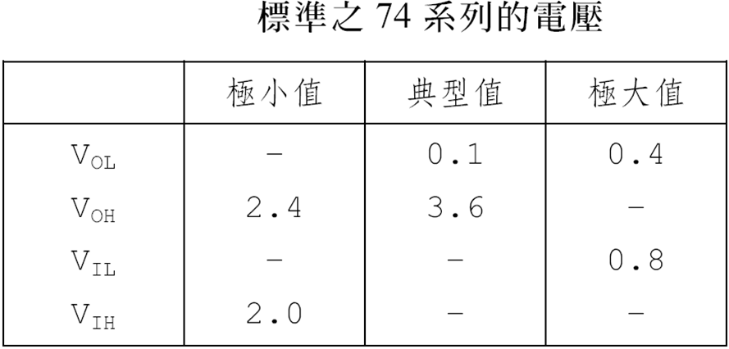
(M11-E004 中)
(B) 34. 在程序查詢方式下控制外部設備，____進行數據傳輸。(A)隨時 (B)外部設備準備就緒 (C)外部設備沒有準備就緒 (D)外部設備正在進行其他工作時。 (M11-A042 中)
(B) 35. 行下列陳述式後，變數led中的值以十六進位表示為：(A)8000₁₆ (B)7FFF₁₆ (C)FFFF₁₆ (D)0000₁₆
[Visual Basic]
Dim led As UShort = &HFFFFUS
led = (led Xor &H8000US)
[Visual C/C++]
unsigned short led = 0xffff;
led = led ^ 0x8000;
(M11-B024 難)
二. 問答題（佔30%）：共2題，每題15分。
1. 下圖要產生Y = 1，所需的輸入條件為何呢？
*解答：
A=0, B=1, C=1
(M11-B102 中) (97-1)

2. 利用C語言的雙層for控制敘述，請寫出具有列印99乘法表功能的程式。
*解答：
void main()
{
int i,j,result;
for (i=1;i<=9;i++)
{
for (j=1;j<=9;j++)
{
result=i*j;
printf(“%d*%d=%-3d”,i,j,result);
}
Printf(\n”);
}
} (M11-E102 中)

